**森海塞尔集团将携多款新品及全链路音频解决方案亮相BIRTV 2024**

***北京，2024年8月13日——*2024年8月21-24日，森海塞尔集团将携旗下品牌森海塞尔、诺音曼和Merging Technologies亮相第三十一届北京国际广播电影电视展览会（BIRTV 2024），向业内同仁展示适用于广电、录音棚及现场演出等领域的全链路音频解决方案及先进音频技术，包括森海塞尔MKH 8030、EW-DP SKP和无线多通道音频系统（WMAS）、诺音曼KK 104 U/KK 105 U和KH系列监听音箱以及Merging Technologies的ANUBIS和HAPI等。诚邀您莅临森海塞尔集团展台（2号馆2009），共同领略专业音频的无限魅力。**

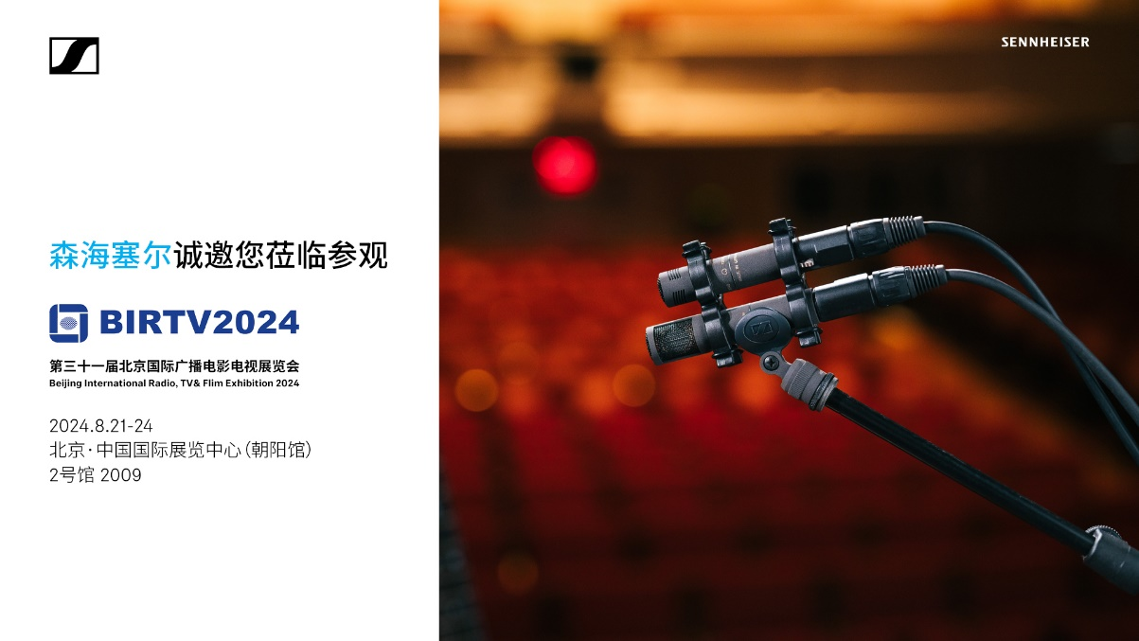

**MKH 8030 8字形射频电容式麦克风**

**本届BIRTV，森海塞尔将展示备受业内瞩目的MKH 8030射频电容式麦克风。MKH 8030采用8字形拾音模式，能为专业录音师解锁M-S、双M-S和Blumlein立体声录制选项。此外，在需要对邻近声源进行最大程度衰减的场景中，例如，需要声音抵消的扩音系统和必须避免拾取邻近乐器声音的情况，MKH 8030都是理想之选。**

**作为MKH 8000系列麦克风的又一力作，MKH 8030承袭了该系列的卓越品质：出色的灵敏度、在恶劣气候条件下的耐用性、宽广的频率响应、低底噪和自然连贯的声像，没有离轴色差。MKH 8030的声音特征经过精心设计，可与现有的MKH 8000系列麦克风的声音和谐地融为一体。**

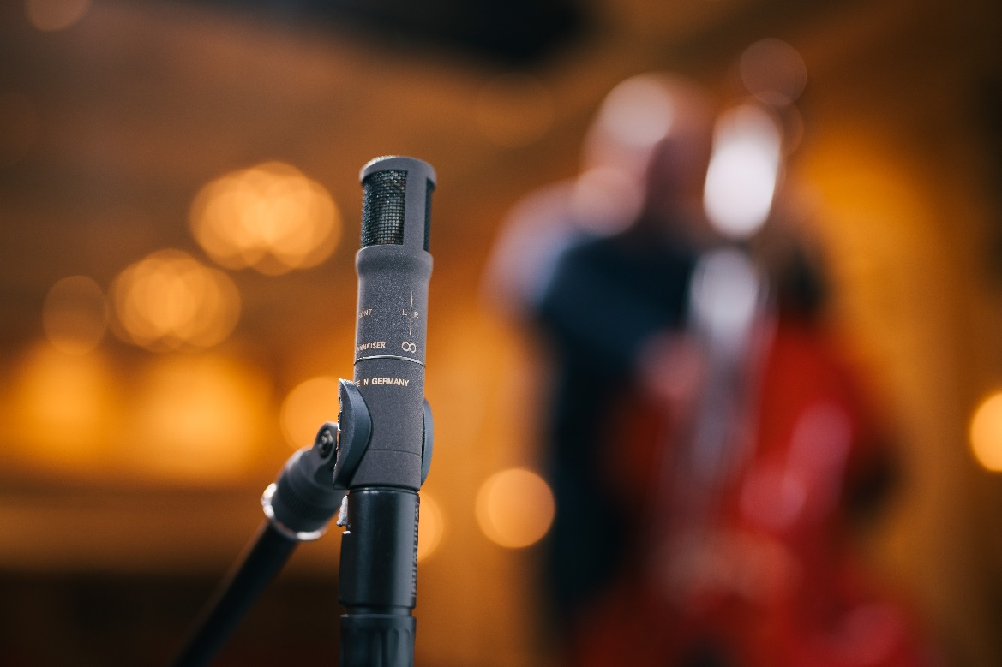

***MKH 8030拥有出色的灵敏度、宽广的频率响应、低底噪，自然、连贯的声像，和在恶劣气候条件下的耐用性等卓越特性***

**Evolution Wireless Digital系列**

森海塞尔Evolution Wireless Digital系列是备受业内人士认可的Evolution Wireless G4模拟系统的升级产品，不仅具备同样出众的音质和可靠性，还拥有更可靠的UHF连接、更简便的设置等诸多增强功能。Evolution Wireless Digital系列专为音乐家、音频专业从业者、广电和电影制作人设计，包括EW-D、EW-DX和EW-DP三款无线数字麦克风系统。这三款麦克风系统均拥有出色的音频性能表现，如1.9毫秒超低延迟、134dB超宽输入动态范围、等距分布等优点。对崇尚品质和性能表现的用户而言，Evolution Wireless Digital堪称强大利器。

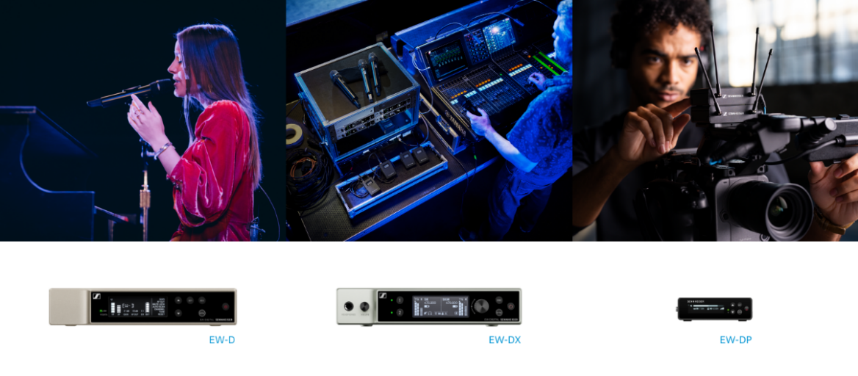

***对崇尚品质和性能表现的用户而言，Evolution Wireless Digital堪称强大利器***

**诺音曼及Merging Technologies的全链路音频解决方案**

Merging Technologies自2022年正式加入森海塞尔集团以来，便与集团旗下品牌诺音曼开展紧密合作，共同推动高质量音频解决方案的创新和发展。此次，在森海塞尔集团展台上，双方将携手展示一系列适用于录音、混音、监听和后期编辑等广电应用场景的产品。

诺音曼将展示U 67、BCM 705等经典麦克风、沉浸声监听系统的新标杆KH系列监听音箱、微型夹式麦克风系统MCM、NDH系列监听耳机和MT 48音频接口。Merging Technologies将展出ANUBIS和HAPI。

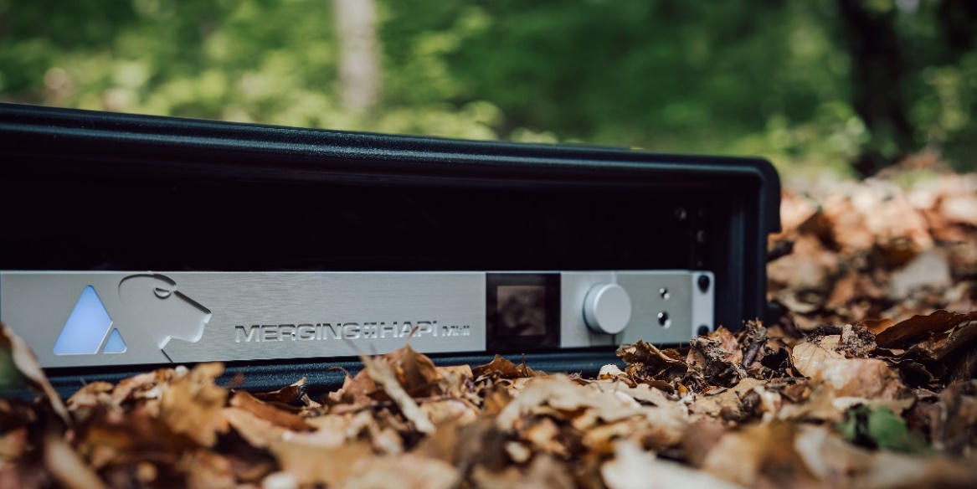

***MERGING HAPI***

此外，森海塞尔还将展示Digital 6000/Digital 9000旗舰麦克风，MD 435/MD 445麦克风、HD 490 PRO监听耳机等一系列备受广电用户青睐的音频解决方案和先进的无线多通道音频系统（WMAS）技术。这项极具突破性的前沿技术将以卓越的音质和显著简化的高效操作流程，为大型现场活动、剧院、广电演播室等所有使用无线音频通道的场景带来变革，引领无线音频技术新纪元。

诚邀您莅临森海塞尔集团展台（2号馆2009），亲身体验我们的最新产品和技术，共话音频之未来！

（正文结束）

**关于森海塞尔集团**

为客户打造音频之未来，缔造独特的声音体验——这是森海塞尔集团全球员工的共同愿景。森海塞尔是一家独立的家族企业，创立于 1945 年，现由家族第三代Andreas Sennheiser 博士和 Daniel Sennheiser共同管理，是专业音频技术领域的领先制造商之一。

sennheiser.com | neumann.com | dear-reality.com | merging.com

**大中华区新闻联系人**

顾彦多 Ivy

ivy.gu@sennheiser.com

+86 13810674317